|  |
| --- |
| **基金会logo.jpg** |
|  |
| **中国保险品牌现状调查研究** |
|  |
|  |
| 北京保研公益基金会 |
| 二〇一八年九月 |

## 内容摘要

随着保险业的快速发展，其社会作用与影响力的日益增强，保险行业的品牌价值正逐渐提升。但保险业的整体品牌形象仍然较弱，与行业发展水平及地位难以相称。行业品牌的发展落后于保险规模的增长，产品同质化程度严重，销售误导理赔等服务性问题依然存在，这些问题严重损害了保险业长期健康发展。

当前，品牌被视为企业最重要的无形资产，是企业乃至国家竞争力的综合体现。2016 年 6 月，国务院办公厅印发了《关于发挥品牌引领作用推动供需结构升级的意见》，标志着品牌建设已经上升为国家战略。

从本质上讲，保险行业比其他许多行业更需要加强品牌建设。品牌是企业的承诺，最基本与最根本的是信任。保险行业更是一个需要重诚信、守信用的行业。这一行业价值观，需要正确地传递给消费者。

本文首先进行品牌理论的研究，再从公司和消费者两个不同的角度，对我国保险业的品牌建设现状以及行业品牌形象进行调查研究，以实际情况结合理论研究，找到我国保险业品牌建设的问题，通过分析和研究，对于适合目前保险企业的改进方向进行探索。

## 目 录

一、保险品牌研究的背景与意义 1

1.1 品牌建设上升为国家战略 2

1.2 在全球市场打造中国品牌 4

1.3 保险业更要加强品牌建设 5

1.4 保险品牌研究的意义 9

二、品牌理论研究 10

2.1 品牌的概念 10

2.2 品牌的作用 12

2.3 品牌的定位 13

2.4 品牌的价值 14

三、中国保险业品牌建设现状调研 17

3.1 调研目的 17

3.2 调研内容 17

3.3 调研对象 18

3.4 保险品牌建设的成果 19

3.5 企业品牌建设中存在的问题 23

3.6 行业品牌建设的问题 32

四、中国保险品牌形象调研 34

4.1 调研目的 34

4.2 调研内容 34

4.3 调研对象 34

4.4 成果分析 36

五、完善中国保险品牌建设的建议 43

5.1 加强公众宣传，提升行业形象 44

5.2 加强品牌建设，提升业内品宣能力 46

5.3 以客户为中心，提升自身产品与服务水平 47

5.4 加强行业研究，建立评价体系 47

## 一、保险品牌研究的背景与意义

随着保险业的快速发展，其社会作用与影响力的日益增强，保险行业的品牌价值正逐渐提升。但保险业的整体品牌形象仍然较弱，与行业发展水平及地位难以相称。行业品牌的发展落后于保险规模的增长，产品同质化程度严重，销售误导理赔等服务性问题依然存在，这些问题严重损害了保险业长期健康发展。

随着知识经济和经济全球化的发展，市场竞争正从产品竞争阶段转入以品牌为特征的知识产权竞争。市场经济条件下，品牌作为一种战略性资产，不仅是一个企业核心竞争力的灵魂，而且是产业整体素质的体现，更是国家经济实力的象征。

从人们有品牌意识至今，品牌的发展与影响已不仅仅局限于市场竞争，个人乃至国家都打上了品牌的烙印，品牌的作用已经从物质世界上升到精神世界，影响力散落在世界的各个角落，与品牌有关的一切事物都散发着不同程度的光芒。

品牌是消费者选购商品时重要的参考依据，是影响和引导消费者进行消费选择时的主要因素。改革开放以前，我国各类商品种类较少，选择范围比较有限，品牌的影响作用不是很明显。改革开放以后，我国商品经济急速爆发，市场上各类产品应接不暇，新产品层出不穷，为消费者选购商品出了难题的同时，也使市场竞争越来越激烈，消费者和商家将关注点不约而同的放在了品牌的树立上。

经过多年的发展，品牌建设与管理在我国各行业中已经形成了一定的共识，一些企业的品牌也具有一定的影响力，随着我国发展速度的不断加快，到2011年，国家电网、中国移动、CCTV、中国人寿已经逐步登上世界品牌的舞台，初步显示出中国品牌的独特魅力，这对我国整体品牌水平的提升具有非常重要的意义。虽然如此，占据我国品牌榜前列的这些品牌在全球的影响力十分有限，甚至微不足道。

品牌作为企业重要的无形资产之一，是推动全行业可持续发展的动力。越来越多的保险公司开始注重品牌建设，因此保险品牌研究是行业形象、品牌建设中非常重要的环节。

### 1.1 品牌建设上升为国家战略

加强品牌建设是推动经济高质量发展的题中应有之义，是顺应人民美好生活新期待的客观要求，是增进全球消费者福利的共赢选择。当前，我国品牌发展的环境日益优化，企业品牌意识不断增强，但从总体来看，我国品牌竞争力还比较弱，品牌建设水平仍然大大滞后于经济社会发展水平。例如，在世界品牌实验室公布的2017年“世界品牌500强”排行榜中，我国上榜品牌只有37个。这与我国世界第二大经济体和第一制造业大国的地位很不相称。应该看到，品牌建设不仅关系到社会生产的规模和数量，更关系到整个经济发展的质量和效益；不仅关系到微观企业层次，更关系到宏观经济总体水平。因此，不能仅仅将品牌建设看作是企业的事，而应将其上升为国家战略。

当前，品牌被视为企业最重要的无形资产，是企业乃至国家竞争力的综合体现。2016 年 6 月，国务院办公厅印发了《关于发挥品牌引领作用推动供需结构升级的意见》，标志着品牌建设已经上升为国家战略。

建设质量强国，实现经济高质量发展，核心是不断提高全要素生产率。全要素生产率是用于度量除了土地、资本和劳动力这三种基本生产要素之外的其他所有要素对经济增长贡献的重要指标。随着社会生产力不断发展，人们不断探寻基本投入要素之外的能够促进生产数量扩大和质量提高的要素，诸如管理、技术、制度等等。第二次世界大战后，随着经济全球化深入发展，品牌建设对于促进生产发展和提高全要素生产率的作用越来越突出。这主要是因为，在市场竞争中，质量和品牌是有机统一体，品牌是质量的象征，质量提升最终要体现在品牌的美誉度上；成功的产品品牌、企业品牌、区域品牌都能使相关生产者获得溢价收益。

改革开放40年来，我国经济发展成就举世瞩目，生产规模快速扩大，经济总量跃居世界第二位。当前，中国特色社会主义进入新时代，我国社会主要矛盾已经转化为人民日益增长的美好生活需要和不平衡不充分的发展之间的矛盾。无论从推进供给侧结构性改革以解决发展不平衡不充分问题来看，还是从满足人民日益增长的美好生活需要来看，都需要更加重视品牌建设。2014年，习近平同志在河南考察时作出“推动中国制造向中国创造转变、中国速度向中国质量转变、中国产品向中国品牌转变”的重要指示。2018年，习近平同志在四川天府新区考察时再次强调推动这三个转变，同时强调要提高企业自主创新能力和国际竞争力。这些重要论断既阐明了新时代我国经济发展急需解决的主要问题，也为我国品牌升级和品牌经济发展指明了方向。自2017年起，我国将每年5月10日设立为“中国品牌日”，目的是让人们进一步认识到品牌建设是引领经济高质量发展、促进全要素生产率提高的重要驱动力量。

### 1.2 在全球市场打造中国品牌

#### 1.2.1 提升自主创新能力，夯实中国品牌的生产力基础。

增强产品和服务的质量稳定性与可靠性，提升中国制造的质量信誉与自主创新能力，是打造良好中国品牌形象、提升中国品牌竞争力的基础与关键。应以创新驱动为核心、以先进科学技术为支撑，加强产品研发与质量管理，提高产品附加值，持续增强高质量产品与服务供给能力，向产业价值链高端攀升，从而打造一批能够在全球市场支撑品牌发展的支柱产业以及能够体现中国国际地位的优质品牌，以质量和创新赢得消费者与公众的认可与信任。

#### 1.2.2 注入文化内涵，促进全球范围的文化交流与认同。

一方面，要为中国品牌注入文化内涵，挖掘、提炼和传播中华优秀文化价值观，让中华优秀文化随着中国品牌的成长壮大为世界文明发展作出更大贡献。另一方面，要理解并尊重不同文化价值观的差异性，以中国品牌促进跨文化沟通，赢得更广泛的全球市场。

#### 1.2.3 加强顶层设计，坚持政策先行。

应进一步完善品牌发展的整体战略框架，对中国品牌的定位、培育、发展路径、传播与保护等加强系统研究，加快形成系统有效的战略思路与政策支持体系，为中国品牌发展提供引导、支持与保障。加大对自主品牌与民族品牌的知识产权保护，培育具有国际影响力的品牌评价机构，增强中国品牌在国际评价中的话语权。增强中国品牌的国际传播力，讲好“中国品牌故事”，通过融通中外的传播与表述方式，合理、科学、真实地发出中国品牌声音、展示中国品牌形象，增强中国品牌的影响力与吸引力。

### 1.3 保险业更要加强品牌建设

#### 1.3.1 中国保险业行业发展现状

保险是金融产业的重要基础，是优质的第三产业，我国以及世界的保险业正在蓬勃兴起，是具有强大生命力的产业。

从银保监会统计的数据看，2017年，全行业共实现原保险保费收入36581.01亿元，同比增长18.16％。保险业资产总量16.75万亿元，较年初增长10.80％。从保费规模来看，我国成为全球第二大保险市场。具体看，市场运行呈现以下特点：

一是**业务发展稳中向好，风险保障水平快速提高。**2017年，保险业保持较快发展，但增速有所放缓，同比下降9.34个百分点。分险种看，财产保险业务积极向好,实现原保险保费收入9834.66亿元，同比增长12.72%，增速上升3.60个百分点。与国计民生密切相关的责任保险和农业保险业务继续保持较快增长，分别实现原保险保费收入451.27亿元和479.06亿元，同比增长24.54%和14.69%。人身保险业务增长放缓，实现原保险保费收入26746.35亿元，同比增长20.29%，增速下降16.22个百分点。其中，寿险21455.57亿元，增长23.01%；健康险4389.46亿元，增长8.58%；意外险901.32亿元，增长20.19%。

2017年，保险业为全社会提供风险保障4154万亿元，同比增长75%。其中，机动车辆保险提供风险保障169.12万亿元，同比增长26.51%；责任险251.76万亿元，同比增长112.98%；寿险31.73万亿元，同比增长59.79%；健康险536.80万亿元，同比增长23.87%。寿险本年累计新增保单1.11亿件，净增加0.73亿件。

二是**业务结构持续调整，行业转型成效初显**。人身险公司方面，从寿险业务结构看，普通寿险业务规模保费占比47.2%，较去年底上升11.1个百分点；万能险19.95%，下降16.9个百分点；分红险31.05%，上升7.3个百分点；从新单缴费结构看，新单原保险保费收入15355.12亿元，同比增长10.66%。其中，新单期交业务5772.17亿元，同比增长35.71%，占新单业务的37.59%，提升6.94个百分点；从业务渠道看，个人代理业务原保险保费收入13065.64亿元，占人身险公司业务总量的50.18%，同比上升4.00个百分点；银邮代理业务10584.02亿元，占比40.65%，同比下降3.50个百分点；财产险公司方面，宏观经济改善与积极的财政政策利好非车险业务。从财产险公司看，车险业务实现原保险保费收入7521.07亿元，同比增长10.04%;非车险业务3020.31亿元，同比增长24.21%，高于车险增速14.17个百分点，占比28.65%，同比上升2.41个百分点。

三是**资金运用配置更趋优化，投资收益稳步增长**。2017年，保险公司资金运用余额149206.21 亿元，较年初增长11.42%。其中，固定收益类余额70886.96亿元，占比47.51%，下降3.19个百分点；股票和证券投资基金18353.71亿元，占比12.30%，下降0.98个百分点；长期股权投资14769.06亿元,占比9.90%,上升0.73个百分点。资金运用收益8352.13亿元，同比增长18.12%，资金收益率5.77%，较去年同期上升0.11个百分点。其中，债券收益2086.98亿元，增长11.07%；股票收益1183.98亿元，增长355.46%。

四是**保险科技应用日益广泛，创新业务快速发展**。保险科技投入力度加大，大数据、人工智能、区块链、移动互联网、物联网等前沿技术广泛运用于产品创新、保险营销和公司内部管理等方面。依托于互联网保险对部分标准化传统保险的快速替代及场景创新型产品带来的增量市场，互联网保险创新业务保持高速增长。2017年，互联网保险签单件数124.91亿件，增长102.60%，其中退货运费险68.19亿件，增长51.91%；保证保险16.61亿件，增长107.45%；意外险15.92亿件，增长539.26%；责任保险10.32亿件，增长438.25%。

五是**立足国家战略，服务经济社会发展能力增强**。2017年，保险行业积极助力经济社会发展的重点领域和薄弱环节，推动科技创新，维护社会稳定，不断提升保险服务实体经济的效率和水平。从助推脱贫攻坚来看，截至12月末，农业保险为2.13亿户次农户提供风险保障金额2.79万亿元，同比增长29.24%；支付赔款334.49亿元，增长11.79%；4737.14万户次贫困户和受灾农户受益，增长23.92%。

从服务实体经济来看，保险业定期存款余额超过1.34万亿元，是实体经济中长期贷款重要资金来源；以债券和股票为实体经济直接融资超过7万亿元，较年初增长15.00%。其中，支持“一带一路”战略投资规模达8568.26亿元；支持长江经济带和京津冀协同发展战略投资规模分别达3652.48亿元和1567.99亿元；支持清洁能源、资源节约与污染防治等绿色产业规模达6676.35亿元。从支持科技创新来看，科技保险为科技创新提供风险保障金额1.19万亿元；首台（套）重大技术装备保险为技术装备创新提供风险保障金额821.71亿元。从稳定社会就业来看，保险公司代理人数持续快速增长。截至2017年底，保险代理人数达806.94万人，较年初增加149.66万人，较年初增长22.77%。

#### 1.3.2 保险与品牌的本质关联

从本质上讲，保险行业比其他许多行业更需要加强品牌建设。品牌是企业的承诺，最基本与最根本的是信任。保险行业更是一个需要重诚信、守信用的行业。这一行业价值观，需要正确地传递给消费者。

品牌建设是保险公司的内在需要，是保险公司经营成功的重要保证，是顺应保险消费发展趋势的必然选择。作为我国经济社会健康发展有力的战略支撑，在保险行业“转型升级”的发展进程中，品牌建设具有不可替代的作用。保险市场竞争正在跨越产品竞争阶段，迈向品牌竞争时代。保险业要通过实施保险品牌建设等一系列有力举措，配合建设保险强国的国家战略，打造出更多大而不倒、声誉卓著的国际知名保险企业。

与行业发展目标任务、国际同行和国内其他行业相比，我国保险品牌建设还存在较大差距，加强保险品牌建设刻不容缓。

### 1.4 保险品牌研究的意义

在当下，继续进行保险品牌的研究具有重要意义。首先，当前我国保险品牌的发展现状与行业的发展阶段和发展形态密切相关。行业品牌建设与品牌形象的现状和出现的问题，也反应出行业发展和机制形态方面的相关问题。十分具有研究和借鉴价值。其次，银保合并这一金融监管改革的重大突破，将使行业面临更加严格的监管，有利于消费者权益的保护，对于保险品牌的重塑具有重要意义。另外，随着科技的不断进步，将大数据、人工智能等科技手段应用于保险品牌价值评价、发展指数等相关研究，有望取得一定进展。

本文首先进行品牌理论的研究，再从公司和消费者两个不同的角度，对我国保险业的品牌建设现状以及行业品牌形象进行调查研究，以实际情况结合理论研究，找到我国保险业品牌建设的问题，通过分析和研究，对于适合目前保险企业的改进方向进行选择与探索。

## 二、品牌理论研究

### 2.1 品牌的概念

品牌指公司的名称、产品或服务的商标，和其它可以有别于竞争对手的标示、广告等构成公司独特市场形象的无形资产。品牌是一种识别标志、一种精神象征、一种价值理念，是品质优异的核心体现。培育和创造品牌的过程也是不断创新的过程，自身有了创新的力量，才能在激烈的竞争中立于不败之地，继而巩固原有品牌资产，多层次、多角度、多领域地参与竞争。

品牌是附属于产品或服务的名称，一般而言，其名称以及品牌商标都是经过注册受法律保护的。因此，在商业实践领域，商标一般等同于品牌，借此来区分产品制造商或服务提供商。

保险产品是一种无形产品。保险品牌意味着保险公司的优质服务，消费者对保险公司和保险产品的选择，也是对保险文化和品牌价值的认可。保险从业人员销售保险产品的同时，也在塑造保险品牌，推广保险文化。

正像一个自信的名人一般，一个强势品牌也会拥有一个确定的标识、正面的形象和独特的个性。这三方面在品牌管理中扮演着非常重要的角色，它们支持一个强势品牌的建立，为企业塑造品牌带来战略价值。

#### 2.1.1 品牌标识

为了取得成功，一个品牌应当有一个清晰的标识，品牌标识能回答“谁是这个品牌”的问题。一个强势的品牌同时也会有着独特的品牌标识，这样消费者才会知道品牌承诺及品牌之后背书的公司。

#### 2.1.2 品牌形象

品牌标识回答了“谁是这个品牌”的问题，而品牌形象则回答了“消费者认为是什么”。品牌标识是客观且可控的，但品牌形象却是由消费者的感知和外部观察者所决定的。品牌标识是品牌形象的基础。品牌形象增加了消费者对于产品的感知和其他明确的关于产品的联想。营销人员的工作就在于通过影响消费者对产品的感知来塑造品牌形象，并提出品牌价值主张来强化品牌优势。

#### 2.1.3 品牌个性

随着消费者和品牌的互动，品牌个性随之出现。品牌个性和品牌标识、品牌形象都高度相关，但其内涵却更为深远。品牌个性超越了具体的产品和服务，内涵更为广泛。一项研究发现，美国产品的品牌个性可以用五项基本特征来区分，为别为：真诚、兴奋、能力、复杂、耐用。

起初，品牌个性受到其代言人和典型消费者个性的影响，但是随着时间的推移，品牌个性受到的影响可能来自其他方面。当一个既有品牌已经确定了品牌个性后，消费者就会通过消费来表现自己的个性和风格或者自我渴求的个性，这种方式有助于建立对品牌的忠诚度。

### 2.2 品牌的作用

#### 2.2.1 品牌对消费者的影响

首先，品牌可为消费者降低功能风险。借由品牌，消费者可降低搜索成本。消费者可以信任一个强势品牌的品牌承诺，仅依靠品牌即可做出购买决策，从而节省了产品评估和搜寻替代品的成本。品牌的主要功能就体现在能降低不确定性和搜索成本。

其次，品牌可降低心理风险。消费者购买决策中也包含着心理风险，这种风险包括认知失调，即认为自己做出的购买决策是“错误”的。一项研究发现，一个品牌广告最多的收看人群是已经购买过相关产品的消费者，他们收看广告是为了获取对购买决策的支持。

第三，品牌可支持消费者的自我表达。消费者购买符合自身个性及追求的品牌，这样品牌就成为了自我实现的一种工具、志向的象征以及成就感的代表。品牌特征与使用者联系起来，超越了具体的产品和服务，可以传达一个人的身份，成为了个人自我表达的一种方法。

第四，品牌可简化消费者的购买决策过程。因为在消费者购买决策中涉及风险的降低，因此一个强势品牌可以简化或者缩短消费者决策流程。正是强势品牌对消费风险的降低作用使得消费者可以简化购买决策也不至于出现重大问题。基于品牌强势做出的购买决策是一个可以少犯错误、减少消费者不必要的时间浪费的选择策略。

#### 2.2.2 品牌对企业的影响

首先，品牌可使企业获得定价优势。较之弱势品牌，强势品牌可以获取更高的溢价空间。本质上，一个强势品牌可以增加产品价值，而弱势品牌则会减少。定价优势也和价格改变有关，强势品牌的产品需求更不具有弹性，这也就意味着与弱势品牌相比，提升价格并不会造成对品牌的太大伤害，这也是强势品牌垄断效应的一种体现。

其次，品牌可使企业获得渠道优势。在进入市场方面，强势品牌拥有诸多优势。零售商更喜欢存放著名品牌的产品，因为这些更易吸引消费者，也可以将其作为招揽顾客而打折出售的商品。

第三，品牌可使企业获得进入障碍优势。消费者对于某一强势品牌的忠诚度构成了进入障碍。由于消费者忠诚度的存在，强势品牌可以借此保护自己的市场份额不受其他竞争者侵占。一个拥有强势品牌的企业有着更强的定价优势以及和垄断类似的竞争优势。

第四，品牌可为企业带来股票市场优势。强势品牌能使得公司的股票价格更高，因为在资本市场，强势品牌被视为非常重要的无形资产，会带来公司股价的提高，也就是公司更值钱。强势品牌一般都被视为降低股价风险的保障，这意味着公司的股价波动性更小，在遭遇股市低迷时，公司股票损失更少。投资者认为强势品牌的消费者忠诚度更高，所以投资这些股票更为安全。

### 2.3 品牌的定位

品牌定位的目的是在消费者头脑中建立独特的品牌个性和形象。

定位涉及广告和其他传播工具的使用来建立消费者的品牌感知，定位反映了品牌的价值主张，但是管理并不能完全控制信息。真正实现的品牌定位也反映了品牌的其他信息，包括消费者的口碑以及社交媒体的“口碑”。

如果定位合适，品牌定位能够为目标市场的消费者提供一个清晰的强烈的价值主张。一个品牌的价值主张是指品牌为顾客提供的优于竞争品牌的独特价值。这种价值主张中的优越利益应该与品牌的积极联想和承诺有直接联系。

为了易于沟通，定位和价值主张常常被缩写为品牌标语或者口号。标语和口号的差异和预期的受众有关联。标语针对消费者，创造难忘的宣传语帮助品牌锁定在消费者头脑中，有时借助声音标识或旋律。最成功的宣传语可以流行起来，并且可能在商业广告之外留存下来，以指数方式增加口碑。

### 2.4 品牌的价值

品牌价值是品牌管理要素中最为核心的部分，也是品牌区别于同类竞争品牌的重要标志。迈克尔·波特在其品牌竞争优势中曾提到：品牌的资产主要体现在品牌的核心价值上，或者说品牌核心价值也是品牌精髓所在。

#### 2.4.1 品牌资产

品牌资产是来自商誉和名称识别的品牌力量，它已经赢得了时间，这意味着相对竞争品牌更高的销售数量和更高的利润。尽管产品在其他方面是无法区分的，它也被视作来自品牌的附加价值，使得消费者偏好一个品牌超过其他品牌。源于高品牌资产的这一附加价值将可能变成一项竞争优势。

品牌资产可被视为来自某一目标市场对品牌忠诚的测量方式。拥有高资产的品牌一般与其顾客、支持的态度，以及高度的品牌忠诚度息息相关。

#### 2.4.2 品牌价值

品牌价值是作为企业资产的品牌的价值。它基于品牌在每一个市场中的品牌资产，被视作欲获得品牌名称和商标所需付出的货币价值。在某种意义上，它是蕴含在品牌之中的无形商誉，解释了其在资产负债表上的价值。

品牌资产包括顾客忠诚、吸引力以及其他情感联系，品牌价值则是围绕着货币。品牌的金融价值是根据品牌未来收入的价值而定的。预期收入自然依赖于品牌吸引力及顾客忠诚能保持的程度，但本质上品牌价值是预期现金流的净现值。当公司被收购时，其品牌要比其他资产更有价值。

#### 2.4.3 马克思主义经济学商品价值理论与保险品牌价值

马克思主义经济学的价值理论认为，商品的使用价值和价值之间存在着既对立又统一的关系。**使用价值**是物品能够满足人们某种需要的属性，它是商品的自然属性，是构成社会财富的物质内容，是人类社会赖以生存和发展的物质基础。它体现了人与自然的关系。商品的使用价值是其交换价值的物质承担者。一种物品要成为商品，仅有使用价值是不够的，它还必须是用来交换的，即具有交换价值。**交换价值**首先表现为一种使用价值与另一种使用价值相交换的量的关系和比例。两种不同的使用价值之所以可以相互交换，原因在于它们之间存在着某种在本质上共同的东西，这种本质上相同的东西就是凝结在商品中的无差别的一般人类劳动，即价值。**价值**是凝结在商品中的无差别的一般人类劳动，它是商品的社会属性，也是商品所特有的属性，体现了商品生产者相互比较和交换劳动的经济关系。作为商品的二因素之一，价值是商品最本质的因素。价值是交换价值的基础，交换价值是价值的表现形式。**商品是使用价值和价值的矛盾统一体**，使用价值和价值之间存在着对立统一的辩证关系：使用价值与价值是统一的，价值的存在要以使用价值的存在为前提，使用价值是价值的物质承担者，价值寓于使用价值之中。使用价值与价值又是不同的、矛盾的，表现在：第一，对同一商品生产者或消费者来说，同一商品的使用价值和价值不可兼得。第二，使用价值是商品的自然属性，体现人与自然的关系；而价值是商品的社会属性，体现商品生产者之间的经济关系。第三，使用价值是一切有用物品包括商品所共有的属性，是永恒的范畴；价值是商品所特有的属性，是商品经济的范畴，因而是历史的范畴。

保险作为无形的第三产业，其使用价值不易被直观感受，其价值则容易被低估。因此，应正确认识和评估保险的价值。保险的品牌是在与消费者进行价值交换的过程中，经过长期的价值体验动态形成的。应重视消费者对保险产品和服务的体验，重视商业品牌的塑造。

## 三、中国保险业品牌建设现状调研

### 3.1 调研目的

通过问卷形式了解各公司品牌建设现状，分析总结保险行业品牌与公司品牌建设的成绩与不足，提出发展建议，从而进一步提升消费者对保险行业的认知度和满意度，通过品牌建设推动保险行业健康发展。

### 3.2 调研内容

本次问卷设计单项和多项选择题22个，问答题5个，内容涵盖保险公司品牌建设以及企业对于行业品牌建设的看法、建议。

公司品牌建设方面，包括各公司品牌传播途径、内容、品牌战略、传播物料、品牌需求制定、品宣经费、部门设置（岗位、规模、从属、组织架构）、品牌传播媒介、媒体关系维护、主打品牌项目、内部刊物建设、品宣制度建设等。

行业品牌建设方面，包括行业品牌建设的特点、作用、不足以及建设意见等方面。

### 3.3 调研对象

我们收集并整理了128家保险公司的问卷结果，除5家资管公司及1家再保公司外，问卷数量覆盖了全国保险行业约66%的企业（保险集团控股公司、人身险公司、财产险公司）。

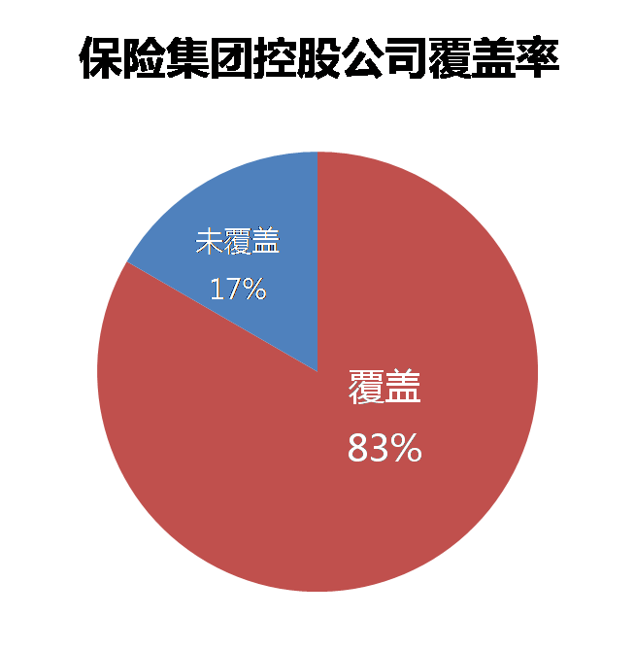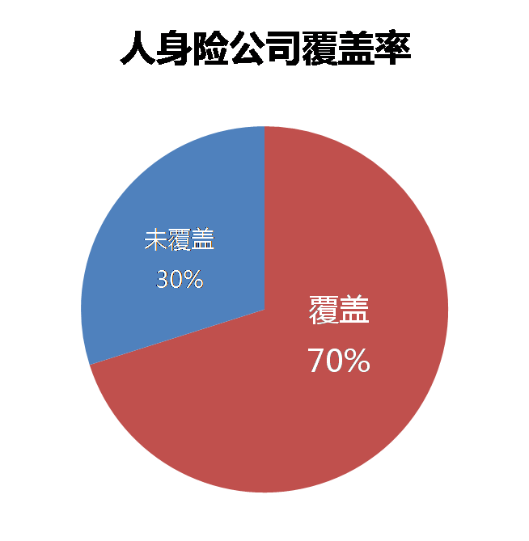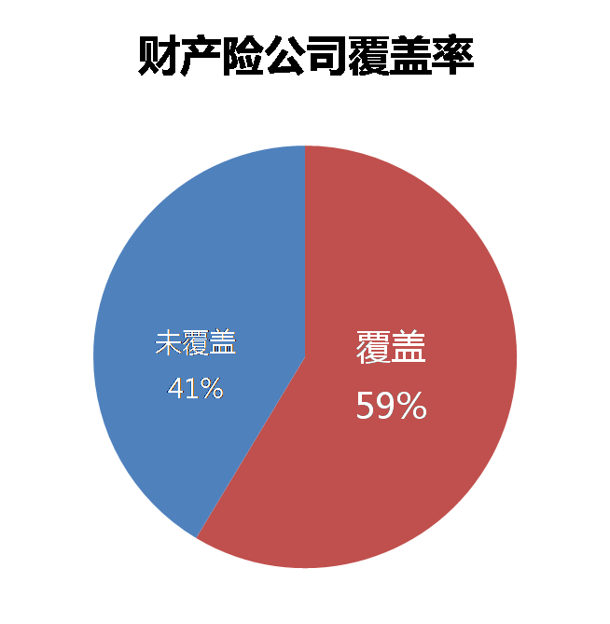

**图1 调研对象分类覆盖率**

其中包含**保险集团控股公司**10家，覆盖全国12家保险集团控股公司的83%；**人身险公司**61家，覆盖全国70%（中资41家，覆盖69%，外资20家，覆盖71%）；**财产险公司**51家，覆盖全国59%（中资43家，覆盖66%，外资8家，覆盖36%）。

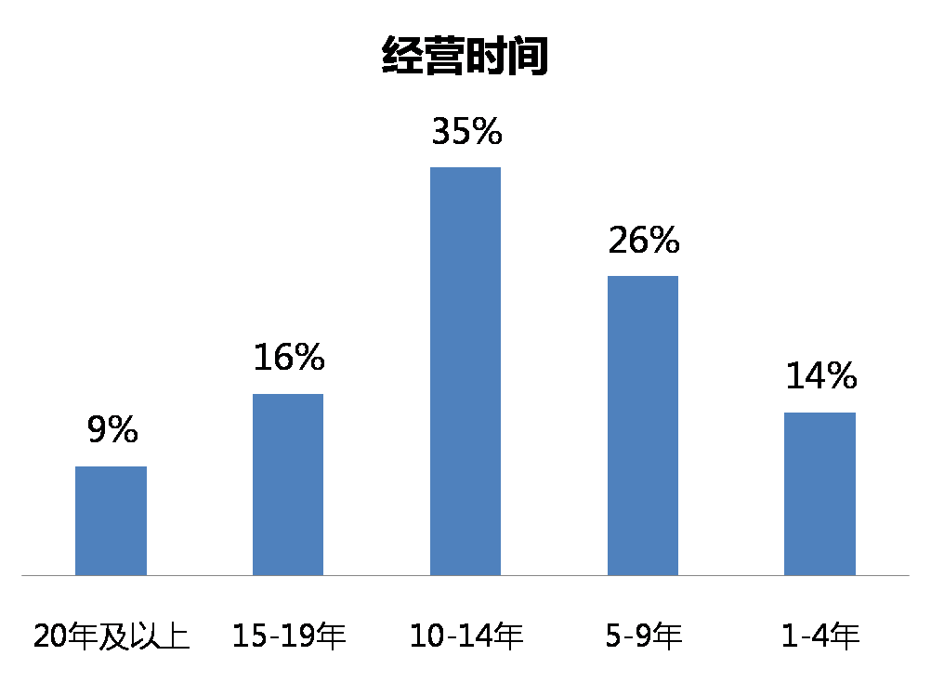

**图2 调研对象经营时间**

经营时间上，问卷覆盖也较为全面平均。包含成立20年及以上企业12家，占比9%；成立15-19年企业20家，占比16%；成立10-14年企业45家，占比35%；成立5-9年企业33家，占比26%；成立1-4年企业18家，占比14%。

### 3.4 保险品牌建设的成果

#### 3.4.1 品牌意识较强

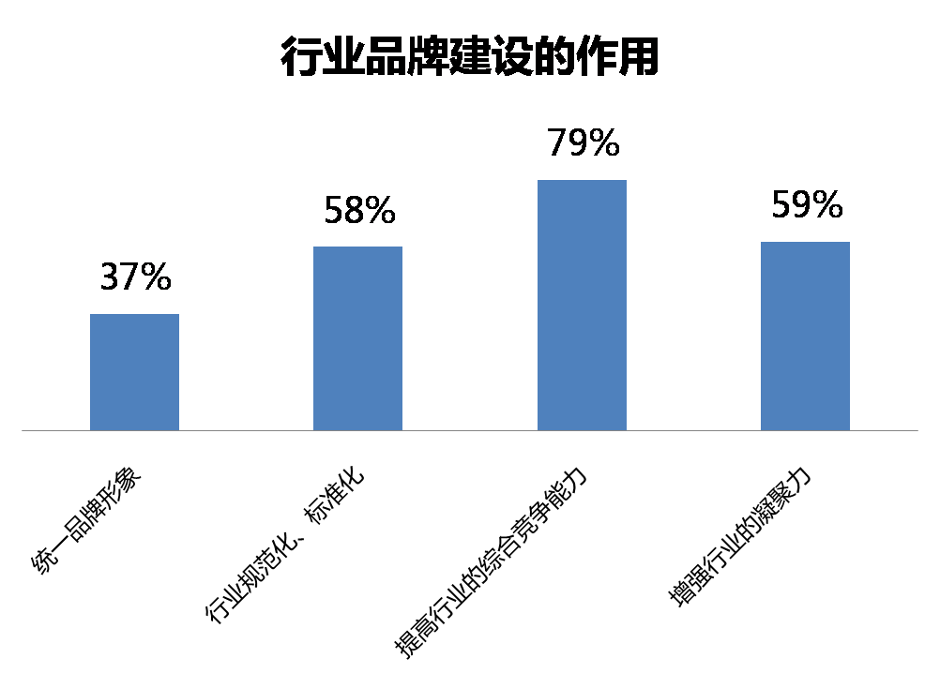

**图3 行业品牌建设的作用**

在接受问卷的128家企业中，有101家认为行业品牌建设能够提高行业的综合竞争能力，占比79%。另外，也有过半数企业认为行业品牌建设对增强行业凝聚力、促进行业规范化与标准化具有重要作用。可见，行业内对于行业品牌建设的作用普遍给予了肯定，具备一定的品牌意识。

#### 3.4.2 品牌传播基础物料较为完备

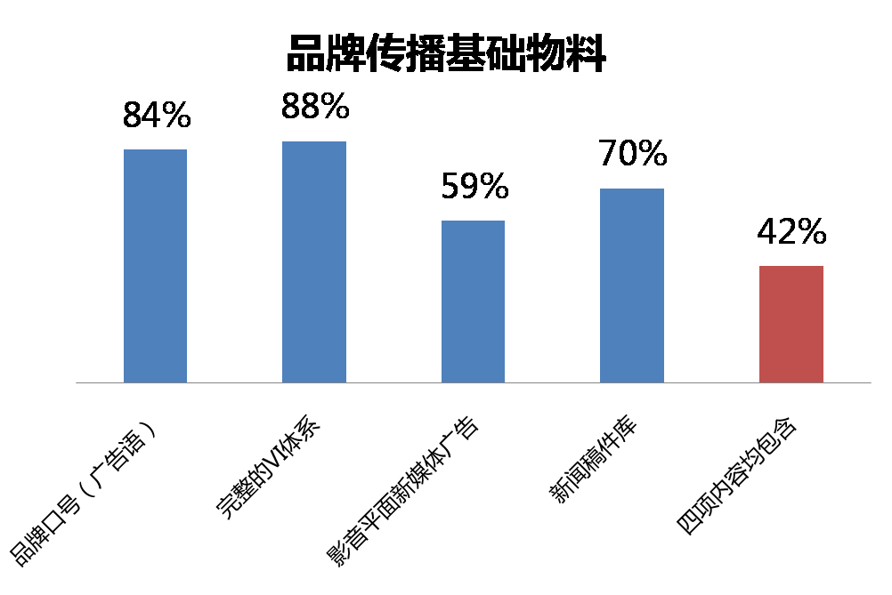

**图4 品牌传播基础物料**

在问卷中，我们列举了四项品牌传播的基础物料，包括品牌口号、VI体系、广告以及新闻稿件库。在接受问卷的企业中，有112家拥有完整的VI体系，占比88%；有108家拥有品牌口号，占比84%；有90家拥有新闻稿件库，占比70%；有75家拥有影音屏幕新媒体广告，占比59%。这四项全部包含的有54家，占比42%；至少包含三项的有94家，占比73%。可见，绝大部分企业的品牌传播基础物料较为完备。

#### 3.4.3 专业第三方公司雇佣度高

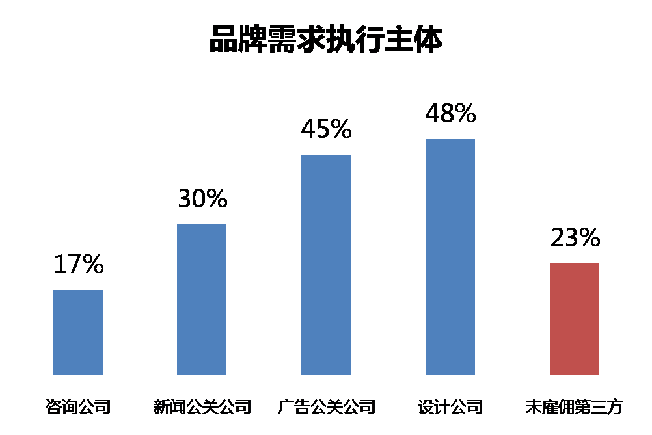

**图5 品牌需求执行主体**

在接受问卷的企业中，有99家雇佣了专业的第三方公司来执行品牌需求，占比77%。在问卷所列的四类公司中，设计公司的雇佣比例较高，占48%；其次是广告公关公司，占比45%；新闻公关公司占比30%；而咨询公司占比较低，为17%。可见，绝大多数企业意识到雇佣第三方公司执行品牌需求的必要性。但从实践情况来看，类别偏重也较为明显，设计和广告类技术层面执行居多，而战略和新闻方面，则占比较低。

#### 3.4.4 广告投放度较高

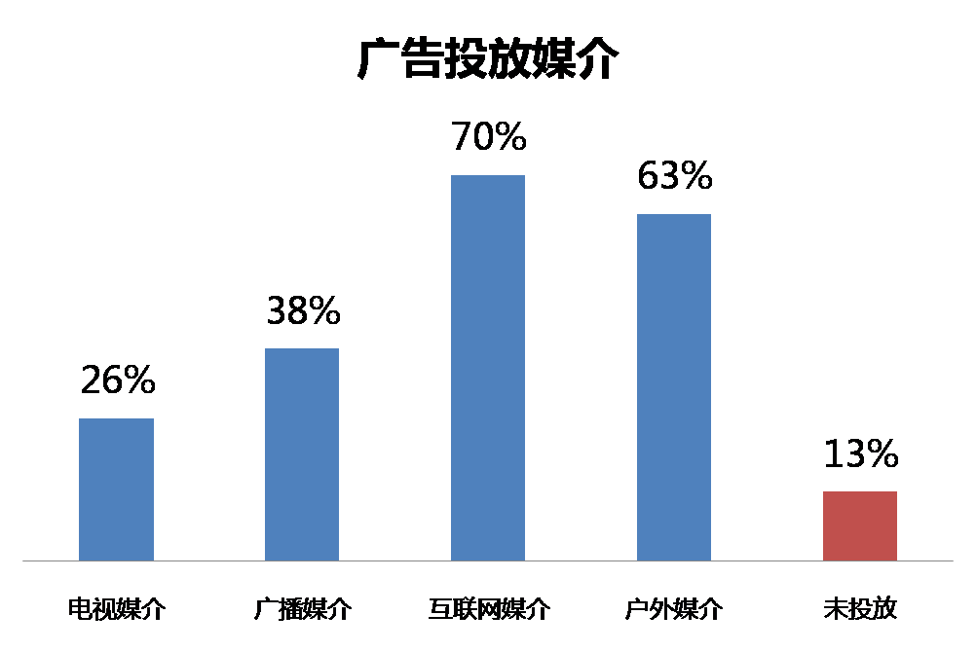

**图6 广告投放媒介**

在接受问卷的企业中，有112家进行了广告投放，占比87%。在所列四类广告投放媒介中，互联网媒介居高，占比70%；其次是户外媒介，占比63%；电视和广播媒介较低，分别为26%和38%。可见，行业广告投放度很高，其中最受企业青睐的媒介是互联网以及户外媒介。

#### 3.4.5 较注重媒体关系维护

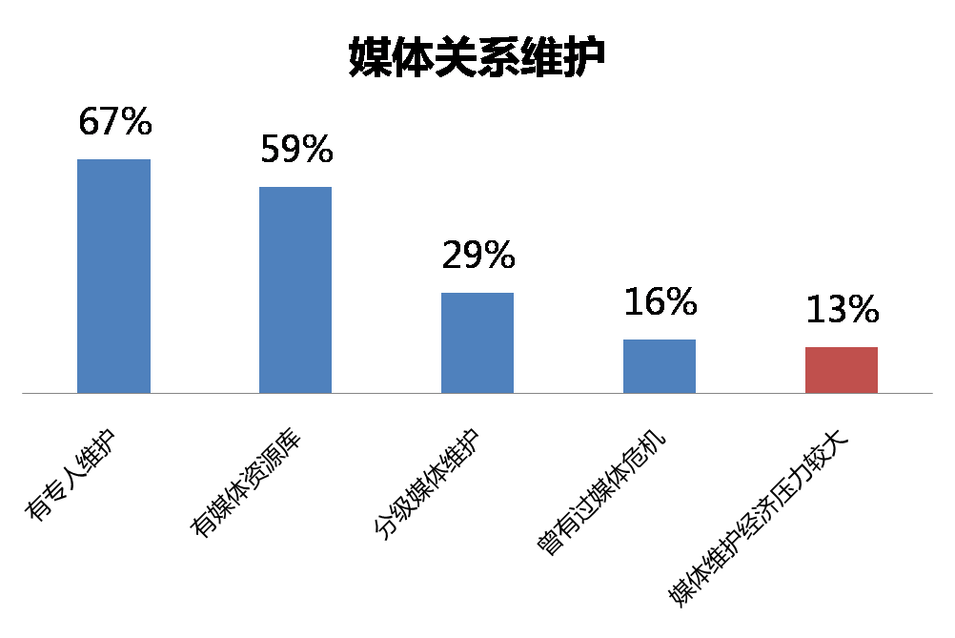

**图7 媒体关系维护**

在接受问卷的企业中，有86家有专人进行媒体关系维护，占比67%；同时，大多数企业拥有自身的媒体资源库，占比59%；另外，有29%的企业还进行了分级媒体维护。在所有企业中，表示曾经历过媒体危机的仅占16%；表示媒体维护经济压力较大的仅占13%。可见，在媒体关系维护方面，企业整体较为重视。虽然保险行业整体形象并不优，但大多数公司在媒体关系方面的压力并不大。这体现了行业应对媒体关系问题的逐渐成熟，但对于部分企业的压力，以及行业整体形象的提升，也应引起重视，仍需提升凝聚力，加大力度进行行业正面形象的传播。

#### 3.4.6 其他成果

另外，在**内部刊物**传播以及**品宣制度**建设方面，总体也做得不错。有80家企业拥有内部刊物或企业杂志，占比63%。其中不乏印刷量上万份的优质刊物，另外也有不少企业选择电子内刊，利用手机移动端进行传播，及时分享公司新闻及高管活动等信息。

有110家企业有明确的品牌宣传方面制度，占比86%。其余企业的相关制度也在建设中。除基本的品牌宣传管理办法外，很多企业对品宣制度也进行了细分，如《公司信息披露管理制度》、《媒体突发事件应急管理制度》、《公司声誉风险管理制度》、《公司品牌活动管理制度》、《公司品牌考核激励制度》、《VI/SI设计规范》、《品牌表达指导手册》、《公司宣传品制作管理制度等制度》、《通讯员管理办法》等等，涉及到品牌建设的各个方面。

### 3.5 企业品牌建设中存在的问题

虽然绝大多数企业都认同行业品牌建设能够在行业发展中起到提高行业综合竞争能力、增强行业凝聚力、促进行业规范化与标准化的重要作用，但由于品牌效益的显现具有长期性，与企业的短期利益存在一定矛盾，因此多数企业虽然能够意识到品牌建设的重要性，但在实践中则明显缺乏重视度，主要表现在以下几个方面。

#### 3.5.1 公司组织架构设置中未能体现品牌部门重要地位

##### 3.5.1.1 品宣部门独立性欠缺

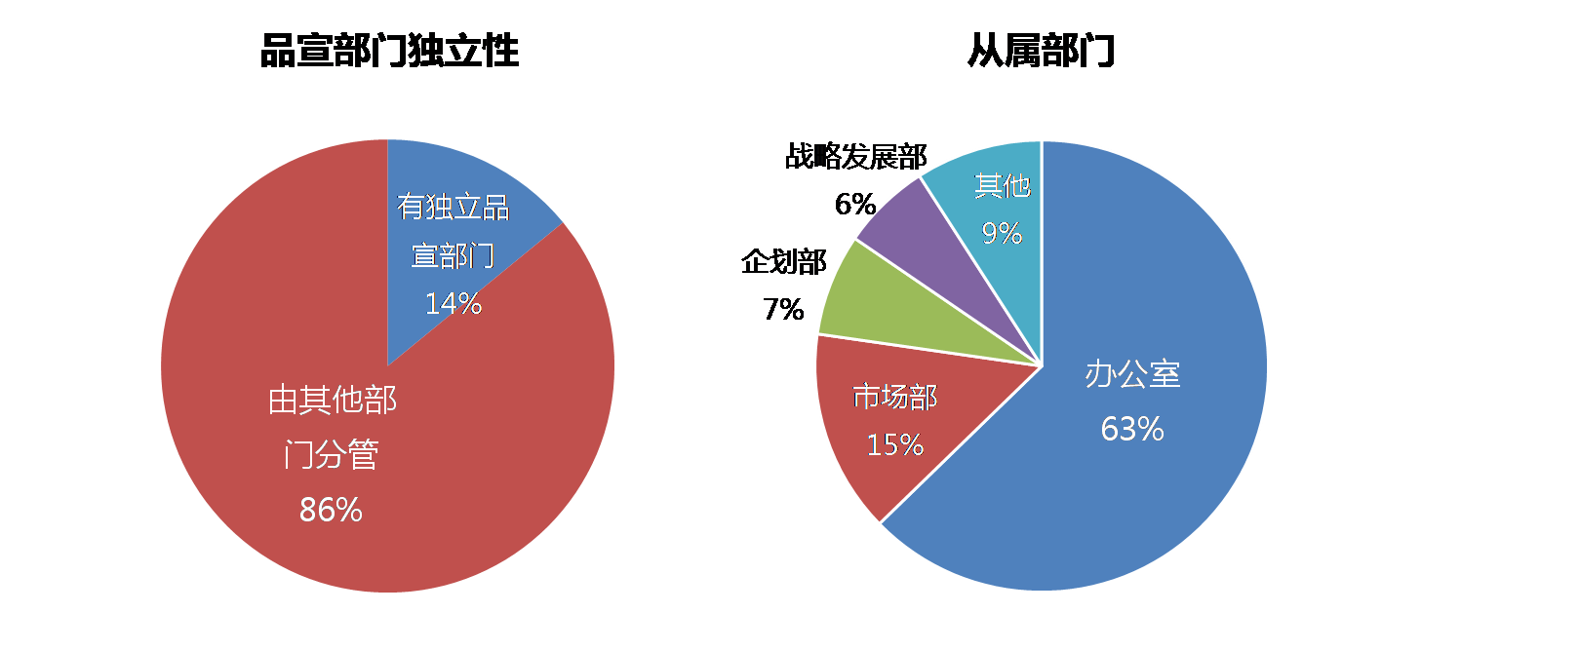

**图8 品牌部门设置**

在接受问卷调查的128家公司中，设有独立品牌宣传部门的仅有18家，仅占14%。其余86%的企业均不具有独立品牌宣传部门，其中有69家公司的品宣部门由办公室分管，占比63%；16家由市场部分管，占比15%；8家由企划部分管，占比7%；7家由战略发展部门分管，占比6%；其余10家则设在人事行政部、管理部、董监办等部门之下，或与行政部合并为公关行政部，占比9%。可见，绝大多数公司没有独立的品牌宣传部门，多数由办公室、市场部等部门分管。

##### 3.5.1.2 品宣岗位设置不成熟

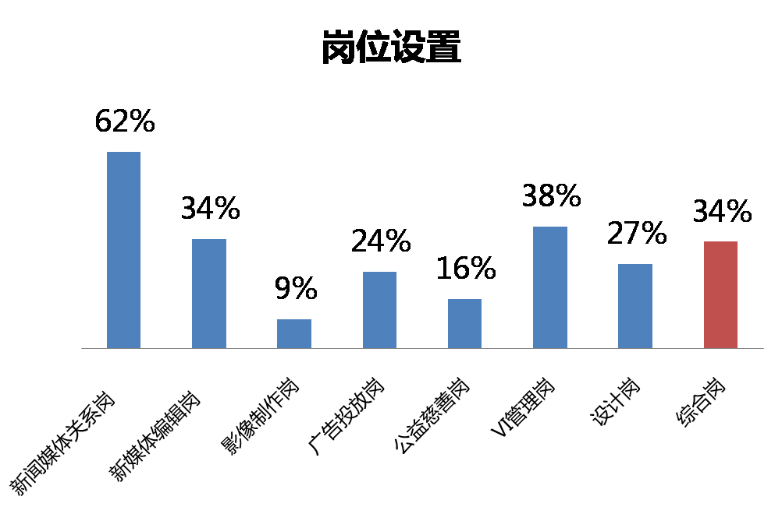

**图9 品牌岗位设置**

在问卷所列举的7个品牌部门常规岗位中，仅“新闻媒体关系岗”在接收问卷的企业品宣岗位设置中占半数以上，占比62%；而其余6个岗位，包括新媒体编辑岗、影响制作岗、广告投放岗、公益慈善岗、VI管理岗以及设计岗，均占比不足40%。此外，有43家企业未进行岗位细分，一人多岗或仅设置综合宣传岗，占比34%。

##### 3.5.1.3 品宣人员配备不足

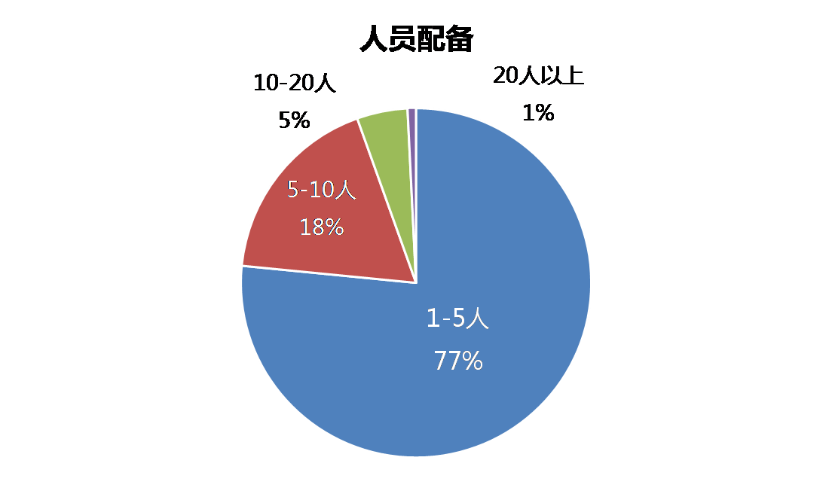

**图10 品宣人员配备**

在接受问卷的128家企业中，品宣人员不足5人的有98家，占比77%；5-10人的有23家，占比18%；10-20人的有6家，占比5%，主要为大型公司和集团公司；品宣人员超过20人的仅有1家，为集团公司，占比1%。

#### 3.5.2 品牌经费投入不足

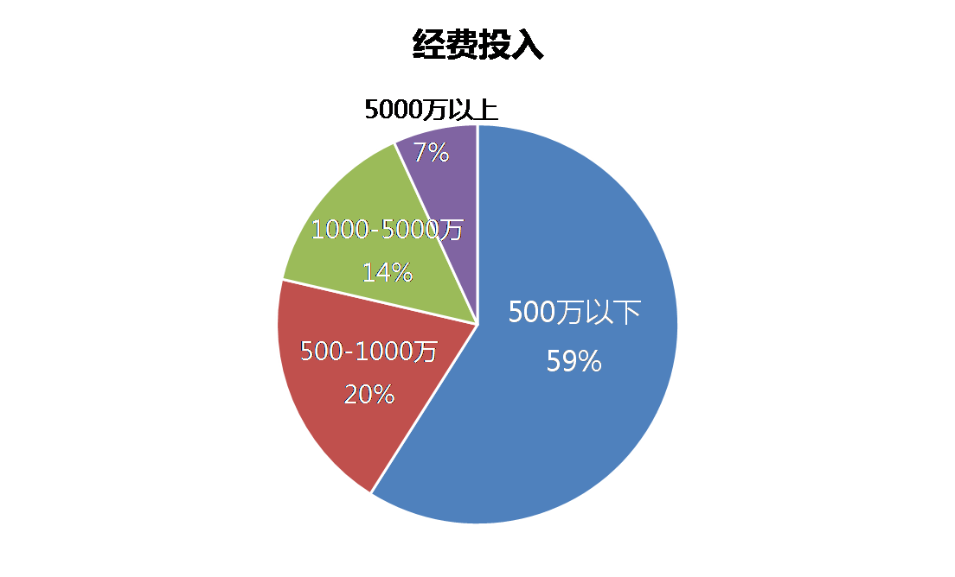

**图11 品牌经费投入**

每年品牌宣传费用除11家企业不便透露外，其余117家中，年投入500万以下的有69家，占比59%；年投入500-1000万的有23家，占比20%；年投入1000-5000万的有17家，占比14%；年投入5000万以上的有8家，占比7%，多为集团公司及其子公司。

#### 3.5.3 品牌战略全面性、专业度不足

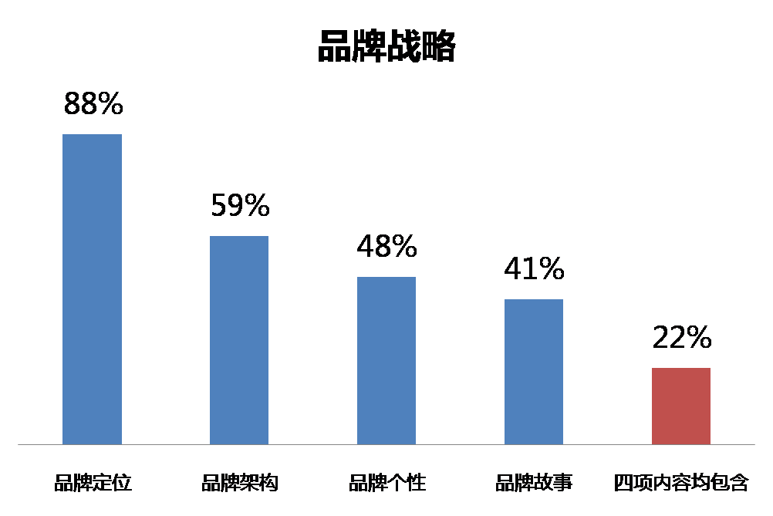

**图12 品牌战略构成**

重视程度的不够，导致企业品牌建设的结果不尽如人意。品牌战略方面，在全部接受问卷的企业中，**仅有28家同时具备问卷中所列举的四项最基础的品牌战略，占比为22%**。而其余100家的品牌战略均不全面，需要进一步系统化构建。尤其是在品牌故事和品牌个性方面，应着重加强。

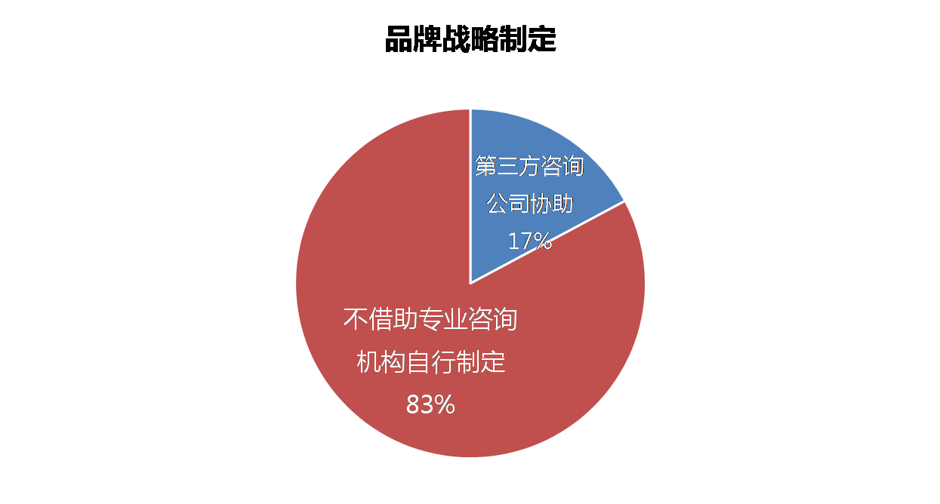

**图13 品牌战略制定**

在品牌战略的制定过程中，仅有17%的企业咨询了第三方专业机构，而其余83%的企业则未经专业咨询，自行制定品牌战略。因此，行业品牌战略的制定，在专业度上仍需加强。

#### 3.5.4 传播途径单一

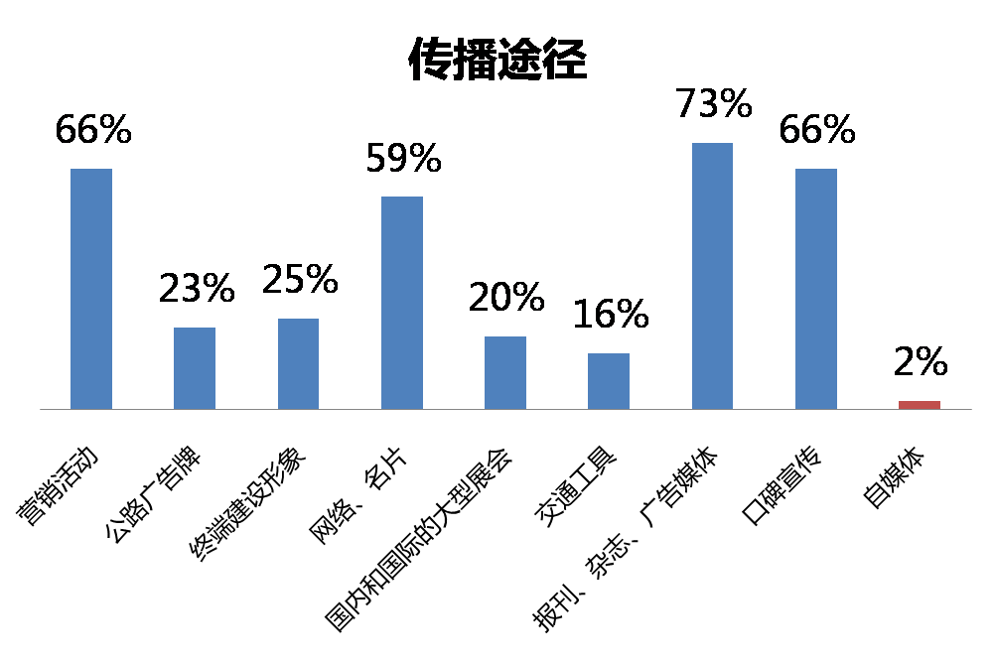

**图14 品牌传播途径**

在问卷中所列8种常规品牌传播途径中，**拥有5种及5种以上途径的仅有28家，占比22%。**其余100家则仅使用1至3种途径，绝大多数企业传播手段较为单一。

在8种常规传播途径中，过半数企业使用的仅有四种，其中使用报刊、杂志、广告媒体的居多，有94家，占比73%；利用营销活动和口碑宣传的分别有85家，占比66%；利用网络、名片手段传播的有75家，占比59%。其余四种传播途径，包括公路广告牌、终端建设形象、国内国际大型展会以及交通工具，则均有不到30%的企业具备。除所列举的常规传播途径外，另有3家企业提出自媒体途径，占比仅为2%。可见，从传播途径来看，除整体比较单一外，创新性也比较缺乏。

#### 3.5.5 传播内容仍需深化

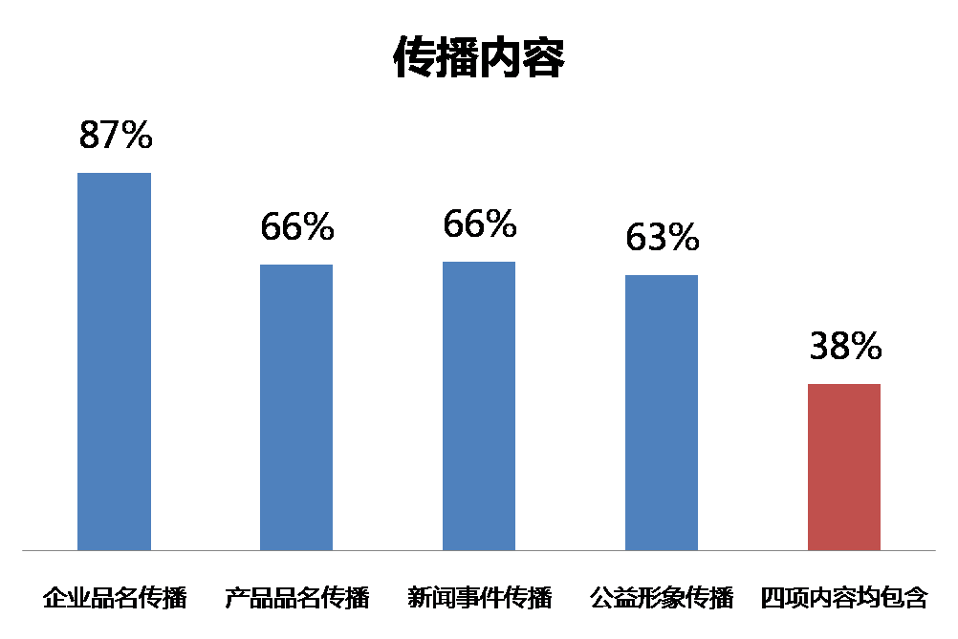

**图15 传播内容**

问卷中列举了四项常规品牌传播内容，包括企业企业品名传播、产品品名传播、新闻事件传播、公益形象传播。**四项内容均包含的企业仅有49家，占比38%**。绝大多数企业在传播内容上仍有欠缺，需要补足漏项，全面深化传播。

所列四项传播内容中，以企业品名传播居首，有111家企业进行了企业品名传播，占比87%；进行产品品名传播和新闻事件传播的分别有84家和85家，占比66%；进行公益形象传播的位列最后，有81家，占比63%。企业公益形象传播方面仍需加强。另有两家企业分别提出了服务传播和价值主张传播，可作为品牌传播内容的有力补充，供行业参考。

#### 3.5.6 媒介管理专业度不足

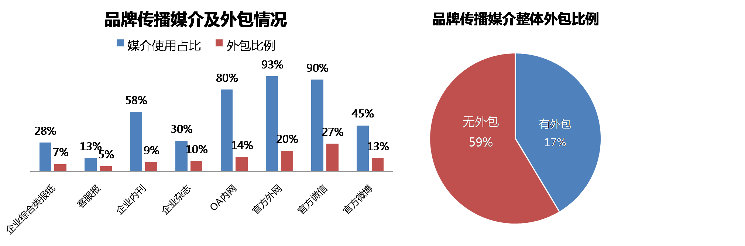

**图16 传播媒介管理**

从传播媒介类别的选择上来看，在问卷所列8类媒介中，仅官方外网、官方微信、OA内网、企业内刊这四类有超半数企业使用，分别占比93%、90%、80%、58%，尤其是前三种媒介的使用度，与其他五类形成明显反差。从外包比例来看，则无任何一种媒介超过半数，甚至外包比例最高的官方微信，占比也仅有27%，不足三成。而从整体外包情况来看，有75家企业在传播媒介管理方面无外包，占比59%。可见，品牌传播媒介管理方面专业度较为欠缺。

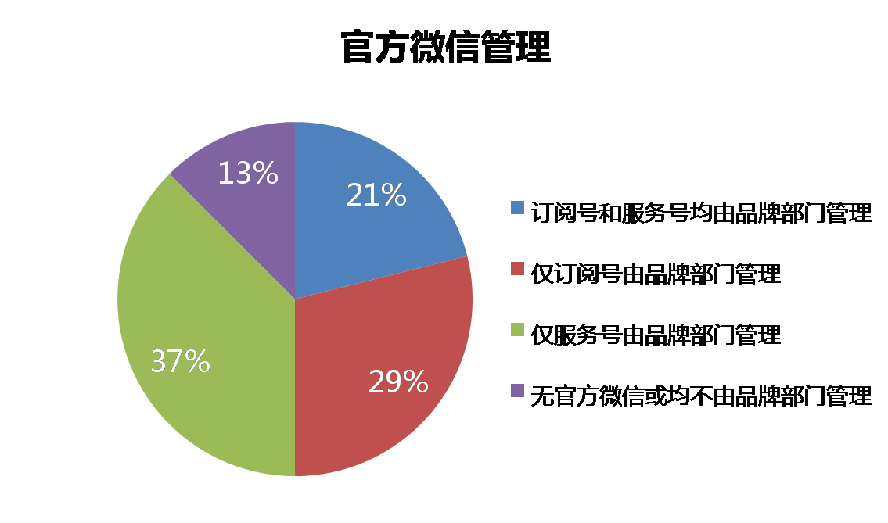

**图17 官方微信管理**

在官方微信管理方面，同时利用订阅号和服务号进行品牌传播的仅有27家，占比21%；仅利用订阅号进行品牌传播的有37家，占比29%；仅利用服务号进行品牌传播的有48家，占比37%。另外，有16家企业无官方微信或官方微信不由品牌部门管理，占比13%。可见，对于官方微信这一重要传播媒介的管理，绝大多数企业并没有足够重视。

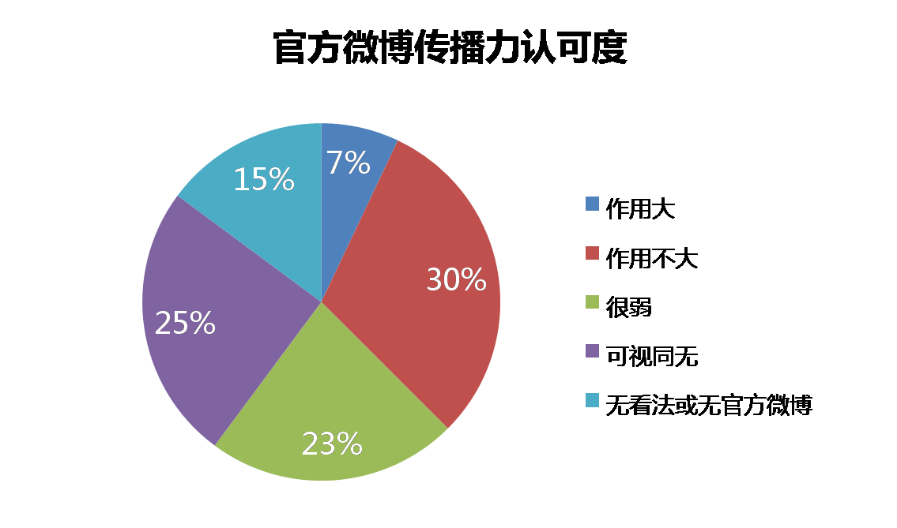

**图18 官方微博传播力认可度**

随着微信的快速发展和广泛应用，微博的火热时代对于很多用户来说似乎已成为过去。在接受问卷的企业中，也有绝大多数认为企业官方微博对企业品牌宣传的作用并不大；**只有9家企业认可官方微博的品牌宣传作用，占比仅为7%。**不可否认，作为个人朋友圈维系的平台，微信已经逐步取代了微博的地位。但从大众传播的角度来看，微博媒介仍具备一定的竞争力。很多微博上热搜的话题和热点事件，仍然能够引发舆论的广泛关注，具有极大的影响力。因此，**微博作为企业品牌传播媒介的作用在保险业中被大大低估**。

#### 3.5.7 主打品牌项目欠缺

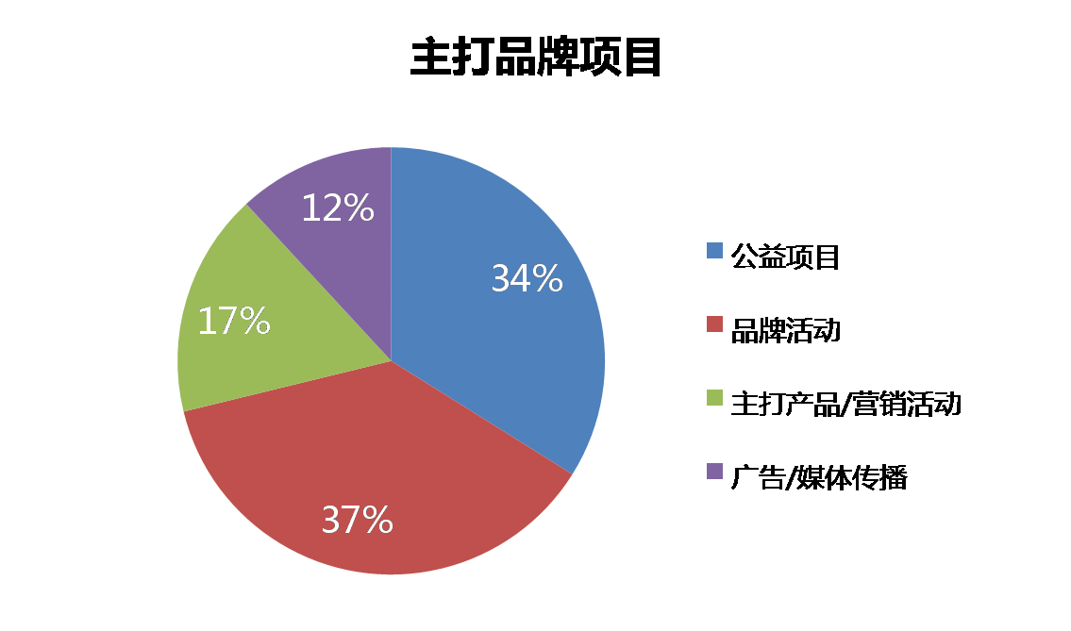

**图19 主打品牌项目**

在接受问卷的企业中，仅有59家企业有主打品牌项目，占比46%，不到一半。其中，公益类项目20个，占比34%；品牌活动类项目22个，占比37%；产品营销类项目10个，占比17%；媒体传播类项目7个，占比12%。有近三成是公司主打产品的宣传以及广告媒体传播，公益项目和品牌活动虽占七成，但具备完整主题创意和传播效果的则并不多见。公益项目中较为突出的有“爱之翼”、“责任照亮未来”、“守护快乐成长”、“路走公益计划”、“益+1”、“小小铅笔”、“致敬抗战老兵”、“乐行天下”、“萌芽100”等。品牌活动主要有运动类、评奖类、科研类、周年庆、代言类、答谢类等。

总体来看，已进行项目仍需加强创意、吸引力和系统化传播，而多数企业则需要从零开始，培育主打品牌项目，填补此方面的空白。

### 3.6 行业品牌建设的问题

#### 3.6.1 广告宣传效果不显著

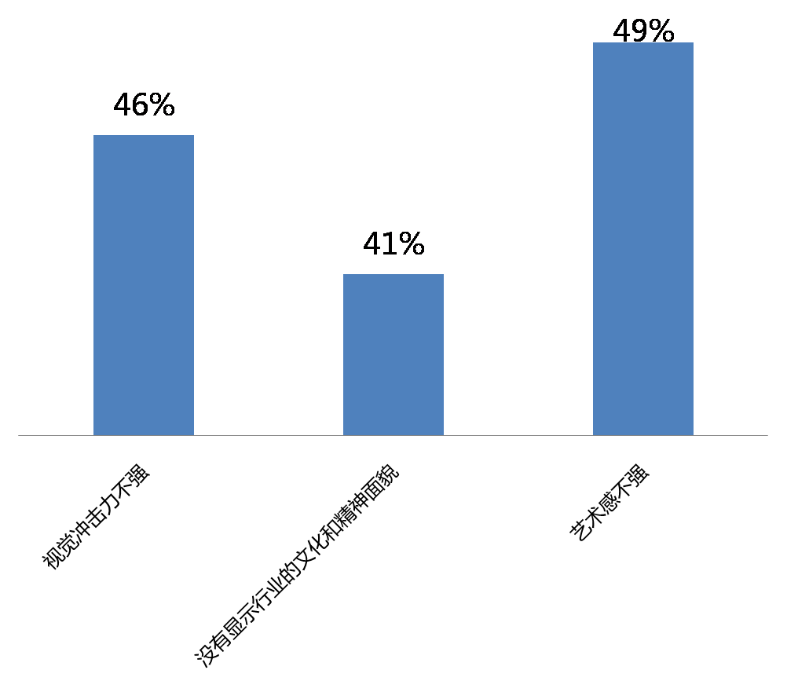

**图20 行业广告宣传的不足**

前面分析过，行业整体的广告投放度较高，但从宣传效果来看，却并不理想。有59家企业认为行业内广告的视觉冲击力不强，占比46%；有53家企业认为没有显示行业文化和精神面貌，占比41%；有63家企业认为艺术感不强，占比49%。

另外，也有多家企业提出同质化严重、个性化不足、行业特性阐述不明晰、缺乏情感认同等问题。

#### 3.6.2 宣传内容需多方面加强

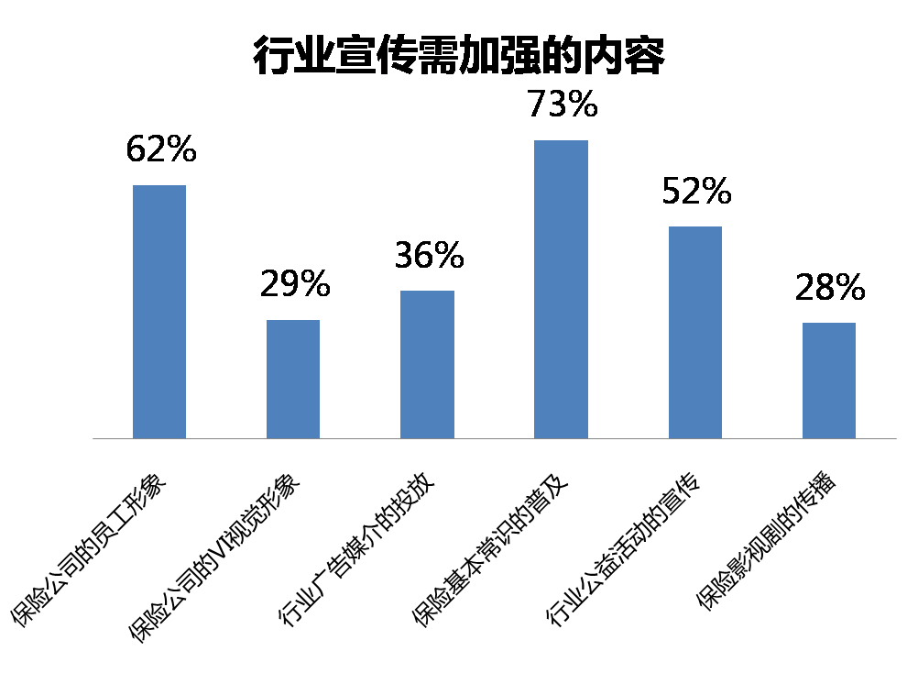

**图21 行业宣传需加强的内容**

在行业宣传的内容弱项方面，有73%的企业认为，需要加强保险基本常识的普及；62%的企业认为，应提升保险公司员工形象；52%的企业认为，应加强行业公益活动的宣传；另外，在行业广告媒介投放、公司VI视觉形象以及保险影视剧传播方面，也需要一定的加强。可见，在大多数企业的眼中，行业宣传在常识普及、员工形象以及公益活动方面需加大力量。

#### 3.6.3 需加强对行业品牌的专业研究

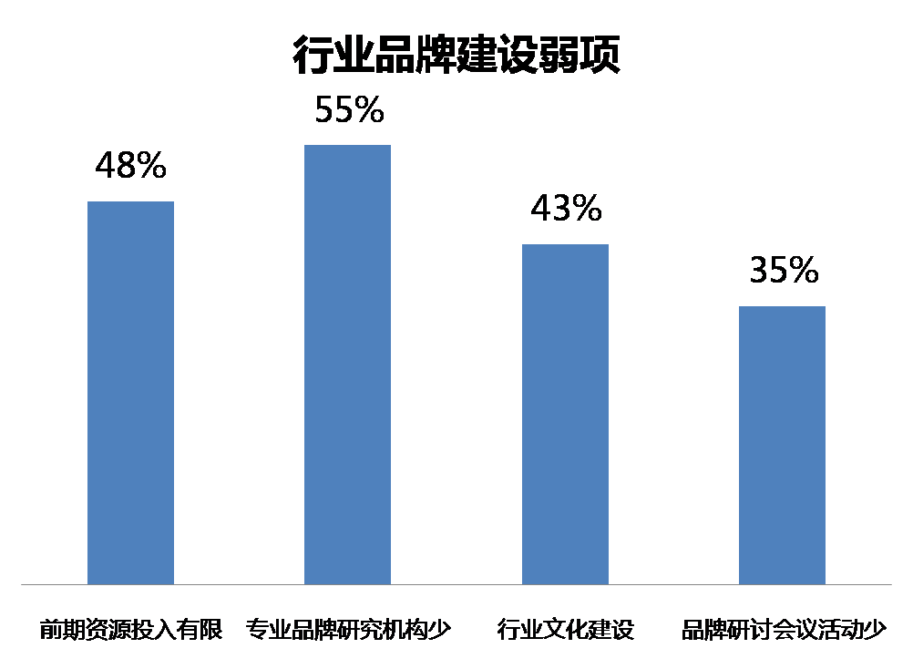

**图22 行业品牌建设弱项**

针对品牌建设的弱项，有55%的企业认为专业品牌研究机构少。另外，也有不少企业认为，针对品牌的资源投入有限，行业文化建设不足，品牌研讨会议活动少。因此，在行业品牌的专业研究方面，应着重加强。

## 四、中国保险品牌形象调研

### 4.1 调研目的

通过问卷形式了解公众心中的保险业形象，分析总结保险行业品牌形象的发展现状，提出发展建议，从而更有针对性地提升消费者对保险行业的认知度和认可度，从而促进保险行业持续、稳定、快速发展。

### 4.2 调研内容

针对社会公众展开调研，主要采用定量分析，包括因子分析、相关分析、参数检验等方法，从对保险的关注度、认可度以及美誉度等逐层分析公众对保险行业的接触以及形象感知情况，在此基础上探测公众对保险行业形象评价及态度转变，进而分析保险行业形象的影响因素。

### 4.3 调研对象

本次调研采用问卷调查法，以在线调研的方式进行抽样，有效样本量为2000。样本配额详见下表：

**表1 基本人口信息配额表**

|  |  |  |
| --- | --- | --- |
| **性别** | **配额** | **占比** |
| 男 | 1100 | 55% |
| 女 | 900 | 45% |
| **城市** | **配额** | **占比** |
| 一线城市 | 800 | 40% |
| 二线城市 | 600 | 30% |
| 三线城市 | 600 | 30% |
| **年龄** | **配额** | **占比** |
| 18-24岁 | 160 | 8.0% |
| 25-29岁 | 180 | 9.0% |
| 30-34岁 | 260 | 13.0% |
| 35-39岁 | 320 | 16.0% |
| 40-44岁 | 320 | 16.0% |
| 45-49岁 | 280 | 14.0% |
| 50-54岁 | 180 | 9.0% |
| 55-59岁 | 160 | 8.0% |
| 60-65岁 | 140 | 7.0% |
| **地区** | **配额** | **占比** |
| 华南 | 400 | 20% |
| 华东 | 400 | 20% |
| 华北 | 320 | 16% |
| 东北 | 240 | 12% |
| 西北 | 200 | 10% |
| 西南 | 200 | 10% |
| 华中 | 240 | 12% |

**表2 保险购买情况配额表**

|  |  |  |
| --- | --- | --- |
| **保险购买情况** | **配额** | **占比** |
| 未购买过保险 | 1000 | 50% |
| 购买过保险 | 1000 | 50% |
| **购买过保险** | **配额** | **题目** |
| 申请过续保 | 至少100人 | S9_1 |
| 申请过换保 | 至少100人 | S9_2 |
| 申请过退保 | 至少100人 | S9_3 |
| 申请过理赔 | 至少100人 | S9_4 |

### 4.4 成果分析

#### 4.4.1公众整体期待值较高

**图23 保险必要指数**

虽然目前我国公众对于保险的认知和态度与发达国家水平相比仍有较大差距，但是随着国家经济发展的日益强大，国民收入和生活水平的提高，对于风险把控和未来保障的意识加深，促使公众对保险的重要性的认知得以正视。

调查显示，保险的必要性指数达到0.68，可见大家认为保险还是很有必要的。绝大部分（92.2%）认为保险有必要，6.1%表示对保险不了解，只有极少数（1.8%）认为保险没有存在的必要。

#### 4.4.2 行业保障功能深入人心

根据数据分析，保险的保障功能也是最被公众认知和肯定的。在公众的对保险形象的认知中，保障性的形象最深入人心，提到保险第一印象，排在前列的是正面评价、保险公司和险种；在所有的正面评价中，排名第一的是保障，占比达到28.7%。而对于保险险种的认知中，保障性为主的社会保险也是认知比例最高的，比例为2.3%。另外，关于一些细分的险种提到最多的仍是保障性的保险，分别是养老保险（2.3%），其次是意外险（1.9%），还有医疗保险（1.2%）。提及比例较低是兼顾理财功能的分红险（0.4%）和万能险（0.1%）。

**图24 对保险的第一印象**

从购买保险的原因来看，消费者关注更多的也是保险的保障功能，其中主要原因是为了获得保险的医疗保障，占比54.1%。另外消费者还希望通过购买保险使得在意外发生后保障自己（47.8%）以及希望获得养老保障（46.9%），还有一些是通过购买保险进行理财（38.6%）和储蓄(28.6%)。因此，从本次调查可知，消费者购买保险首重保障，兼顾理财。

#### 4.4.3 行业形象分析

##### 4.4.3.1 行业总体形象分析

调查显示，保险行业的形象指数为0.43，即保险行业的形象偏正面。78.2%的人认为保险行业的形象好，13.3%则没有太注意到保险行业的形象，少数（8.6%）认为保险行业的形象差。这与保险行业的努力和各级政府的大力支持密不可分。

**图25 保险行业总体形象**

##### 4.4.3.2 行业细分形象分析

目前公众心目中对保险了解越来越深刻，在他们心中，保险行业是专业的、有前景的以及有保障的，这些印象比较深刻，其次为规范、诚信，接下来是有活力、高端、高效、稳扎稳打以及有人文关怀的形象。整体来看对保险行业形象都是偏向积极正面的评价，说明保险行业形象在公众心中处于较好的地位，这对于未来保险行业的发展起到了助燃剂的作用。

**图26 保险行业细分形象指数**

分析显示，诚信、规范形象对保险行业的总体形象贡献度最高、影响最大，相关指数均为0.671；接下来是稳扎稳打、人文关怀形象，对总体形象的贡献度也较高，相关性指数也达到0.662和0.661；其余分别是高效、专业、有活力、有保障、有前景、高端等形象，相关性指数递减。

**保险行业细分形象对总体形象贡献度（相关性指数）**

诚信的

规范的

稳扎稳打的

人文关怀的

高效的

专业的

有活力的

有保障的

有前景的

高端的

0.671

0.671

0.662

0.661

0.657

0.645

0.614

0.606

0.568

0.487

注：此处相关性指数为Pearson相关性，数值越大，则相关性越强，贡献度越高，影响越大

**图27 保险行业各形象与总体形象相关指数**

##### 4.4.3.3 行业形象变化分析

目前保险行业形象是一个持续提升的状态，32.6%的公众心中保险行业的形象一直很好并且越来越好，另外有13.6% 公众心中保险行业的形象是由坏变好；但问题也是显而易见的，有42.9%的公众依然没有接收到足够的保险知识的宣传，没有任何改变，甚至有10%左右的公众心中行业形象有所降低。

**图28 保险行业总体形象变化**

##### 4.4.3.4 行业形象影响因素分析

从行业形象提升和降低各自的影响因素来看，保险公司及其产品对行业形象提升效果明显，而保险业务员则是拉低公众心目中保险行业形象的主要因素。

受访者中，有81.7%的比例认为保险公司/产品提升了他们心中保险行业形象，另外分别有76.4%、76.1%、75.8%的公众认为亲友态度、媒体广告、自身经历等因素提升了他们心中行业形象，而认为是业务员提升行业形象的比例只有67.4%。

**图29 保险行业形象提升因素比例**

调查结果显示，有18.2%的公众认为保险业务员降低了他们心中保险行业的形象，其次是自身的或听说的他人经历（10.3%）、亲友态度或建议（7.6%）、保险公司/产品（6.4%）、媒体广告（6.4%）。

**图30 保险行业形象降低因素比例**

#### 4.4.4 加深了解有助于行业形象提升

保险产品相对于银行、证券等其他金融产品，更具复杂性，对于消费者而言更难理解，从而易发生销售误导，引起纠纷，对行业形象产生不利影响。而对保险本身了解越深入的消费者，越能权衡利弊，从而越理智的处理购买保险及理赔等事宜。

数据显示，有过保险纠纷的消费者中，56.4%认为纠纷经历降低了保险行业总体形象，仅有20.2%的消费者认为纠纷经历提升了保险行业总体形象。纠纷发生的越少，一定程度上会减少保险行业形象的降低。

**图31 纠纷经历对保险行业形象影响**

纠纷的发生，往往是纠纷发生之前投保人对保险相关事宜不了解或认知与保险公司或业务员对保险相关方面认知有所偏差。数据显示消费者经历过保险纠纷的比例为15.7%，而对保险内容越了解，发生纠纷的比例最低。对保险的了解程度，除了与消费者自身因素有关，也与业务员对合同的解读以及公司相关方面的宣传有关，做好多方的沟通与了解，制定保险相关事宜的标准统一，使得保险行业更透明化，公正化才更能加强彼此间的信任，从而使得保险行业形象有所提升。

## 五、完善中国保险品牌建设的建议

根据对行业品牌现状的分析，结合品牌的理论研究，我们对行业品牌形象建设提出如下几方面建议。

### 5.1 加强公众宣传，提升行业形象

7.8全国保险公众宣传日的设立，就是为了进一步加强保险的公众宣传工作，不断提高全社会的保险意识。我们也要借助行业组织，制定年度行业品牌形象建设规划，通过品牌研讨与交流，联合全行业力量宣传保险，努力促进全社会学保险、懂保险，用保险的文化氛围，进一步提升行业品牌的影响力，提高保险的知名度和美誉度。

#### 5.1.1 传播目的

拉近保险与公众的距离，改变公众对行业固有的偏见，促进公众对行业的正确认知，提升保险从业人员形象，传递保险业的服务精神，树立保险诚信、稳健、可信赖、负责任、担风险的行业形象，培育诚实守信的行业文化，建立公众与保险业间互信互敬的良好关系。

#### 5.1.2 传播内容

保险知识普及、保险精神理念教育、保险保障民生服务社会的功能、保险行业价值观、保险必要性宣导、保险公益形象（保险保障属性与公益在本质上相关联）、行业创新（新模式、新产品、新的购买与服务方式）、行业品牌故事、行业宣传口号、保险从业人员的故事、就公众普遍关注的行业问题进行针对性传播与品牌维护等。

品牌是企业的承诺，最基本与最根本的是信任。保险行业更是一个需要重诚信、守信用的行业。只有将行业的文化内涵与价值观提炼出来，以正确的方式传递给消费者，真正将保险的高品质传播透彻，才能让品牌走得更远。

保险行业产品无形化、传播碎片化、形象易受负面影响的特点，要求保险必须通过讲故事来塑造品牌形象。而事实证明，通过讲好故事，可以提高保险业品牌的传播力、满足客户的获得感，助推业务发展。保险公司可搭建自媒体平台，让每个员工成为品牌故事的传播源。行业也可将好的故事拍成电影，以更加打动人心的方式进行更有效的传播。

#### 5.1.3 传播手段

体现人文关怀的公益广告、持续性公益项目、新闻传播、影视作品、Flash动画（讲解保险知识及相关术语，通俗易懂）、大型赛事或公益节目赞助、媒体采风走访、群众参与度高的活动、“最美保险营销员”评选、塑造亮点模范和事例、设立代言人或吉祥物、新媒体及行业直播平台应用等。

在新媒体 2.0 时代，保险品牌传播将呈现精细化、年轻化、智能化、场景化和协同化等五个特点。为此，保险企业应致力于打造有说服力的创意，驾驭新的技术工具，构建以品牌为中心的新传播生态。

任何传播不经过新媒体技术的放大传播是无效的，而不经过传统广告的交叉影响和社交点赞是没有价值的。互联网时代，要重视品牌传播的层级与匹配，市场传播技术要与形态匹配，专业人员要与预算匹配。

### 5.2 加强品牌建设，提升业内品宣能力

#### 5.2.1 行业培训

首先，应加强企业高管教育和培训，提升高层的品牌战略意识，提高对品牌建设工作的重视度，从公司战略出发，梳理品牌逻辑；其次，针对行业品宣管理人员进行专题培训和指导，加强对国外或国内一流保险公司营销工作的学习和研究，提升从业者品牌营销意识，提升品牌宣传的技巧与审美能力，提升公司品牌专业度和管理水平。

#### 5.2.2 行业交流

首先是组织媒体、研究机构、公关机构、行业品宣工作者等，进行会议研讨活动，建立行业品牌互动交流平台，加强行业交流，提升行业品牌建设水平。其次是加强行业品牌研究，针对重点问题设立课题，组织行业及有关专家进行研究，发布成果，为行业品牌建设提供智力支持。另外，设置行业宣传专业奖项，激励年度优秀传播案例，并做在全行业进行分享。

#### 5.2.3 行业协作

首先，整合品牌运营机构资源，共同打造统一的宣传主题与行业形象，增强行业凝聚力，提升传播力度。其次，建立行业媒体资源库，搭建媒体沟通平台，提升主流媒体舆论引导力，避免重大负面舆论对行业形象的影响。另外，建立舆情、应急事件联动机制，提升行业应对危机事件的能力。

### 5.3 以客户为中心，提升自身产品与服务水平

良好的品牌形象需要有良好的产品与服务质量做支撑。保险公司应以客户服务为中心，建立与其品牌价值内涵相符的产品与服务体系。移动互联网时代品牌宣传需要口碑传播，口碑传播就是在用户的良好体验和分享中完成的，因此要相信“相信”的力量，讲究产品的“体验”和“极致”，也就是“以用户为中心”，将产品和服务做到极致，取得用户信任。

首先，强化合规经营意识，严格遵守行业监管与法律法规的要求；其次，产品精准定位，客户导向，互联网思维，打磨尖刀产品；第三，加大销售人员培训力度，通过实行集中培训与现场培训、专业培训与综合培训相结合的办法，不断完善各项管理机制，提升人员素质、职业道德，严惩销售误导行为；第四，提高服务意识，以提升客户体验为目标，统一标准化服务体系，创新服务管理；第五，加大理赔服务质量，增加民众对保险的信任度。

### 5.4 加强行业研究，建立评价体系

#### 5.4.1 加强行业品牌研究，进行成果共享与交流

针对目前行业品牌专业研究的不足，行业科研机构应加强品牌研究，为行业品牌建设提供科研支撑与有益建议。同时对科研成果进行发布和分享，并组织业内品牌宣传工作者进行交流与研讨，提升行业品牌建设水平。

#### 5.4.2 完善品牌评价指标，建立品牌评价体系

品牌评价体系的建立，有助于对行业品牌建设的发展水平进行科学评判及长期监测，是对行业品牌建设专业度的提升，并对未来发展和提高的方向提供参考依据。

应在开展品牌基础理论、价值评价、发展指数等相关内容研究的基础上，发布客观公正的品牌价值评价结果，逐步提高公信力。应开展品牌评价标准工作研究，完善品牌评价相关标准，制定操作规范，提高标准的可操作性。同时，积极参与品牌评价相关的国际标准制定，推动建立全球统一的保险品牌评价体系，增强我国在保险品牌评价中的话语权。另外，可开展自主保险品牌的巡展，扩大自主品牌的知名度和影响力，培养消费者对自主品牌的情感，树立消费信心，扩大自主品牌的消费。

品牌建设既是市场经济的标志，也是市场经济的动力，越是发达市场经济品牌的价值就越高，人们在品牌上的投入就越大。中国保险业在十三五期间将会实现跨越式发展，毫无疑问保险品牌建设一定会与之同行，我们有理由相信在中国银保监会的正确领导下，在业界各位同仁的努力下，中国保险品牌将会大大提升，中国保险品牌的事业将会一片光明。